
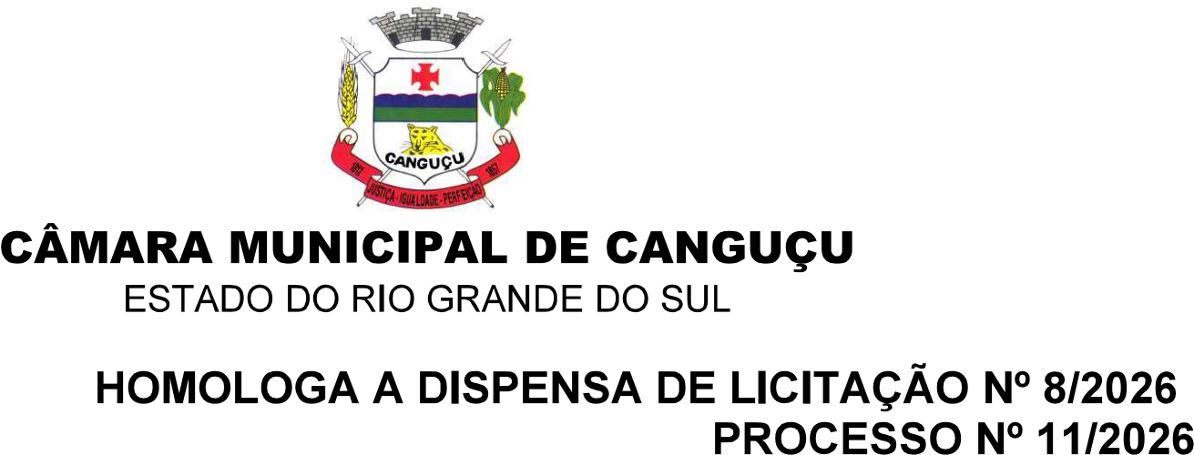
Assinado por 2 pessoas: YASMIN KÖHLER EICHOLZ e CARLOS EDUARDO DOMINGUES MARTINS
Para verificar a validade das assinaturas, acesse https://camaracangucu.1doc.com.br/verificacao/24E8-0C19-E7B9-019D e informe o código 24E8-0C19-E7B9-019D
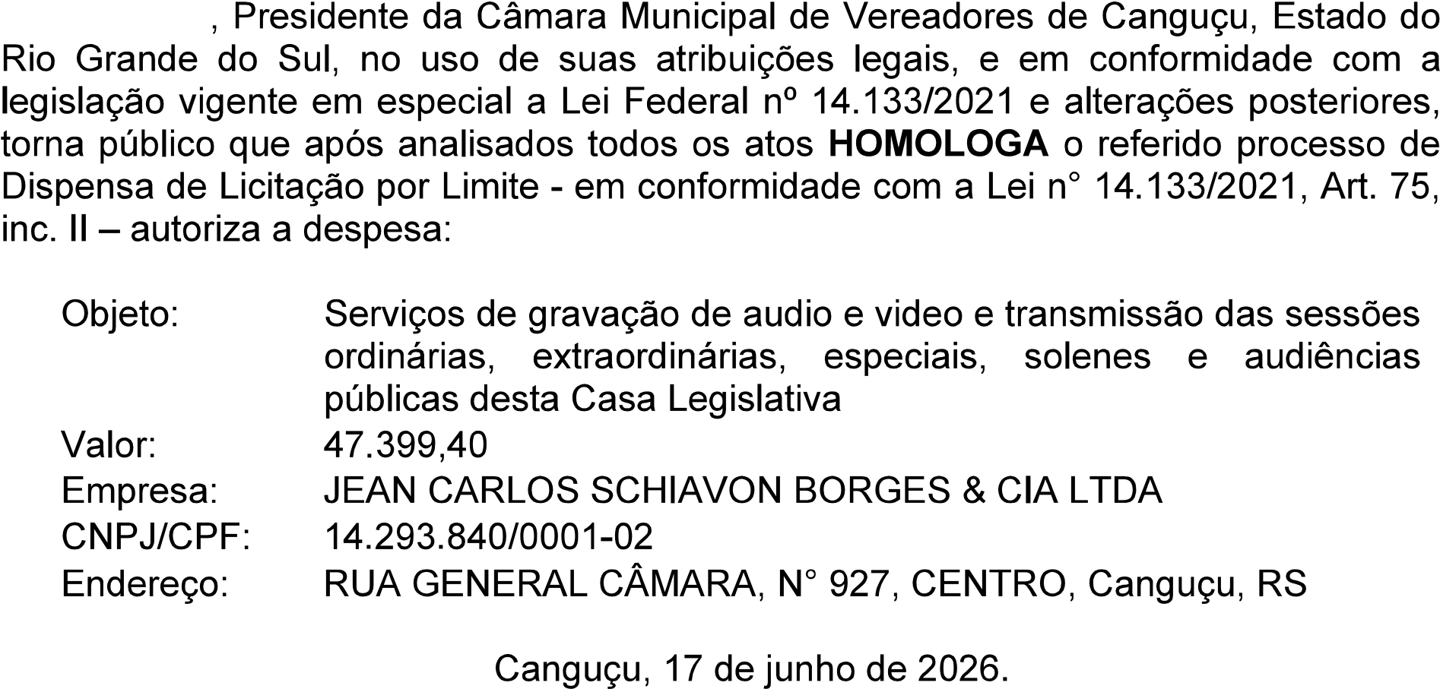

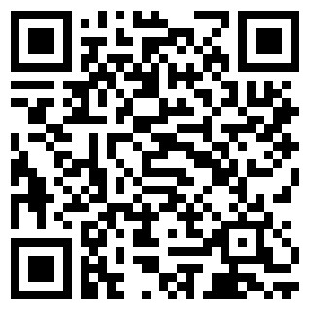
VERIFICAÇÃO DAS
ASSINATURAS
Código para verificação: 24E8-0C19-E7B9-019D
Este documento foi assinado digitalmente pelos seguintes signatários nas datas indicadas:
 YASMIN KÖHLER EICHOLZ (CPF 052.XXX.XXX-79) em 17/06/2026 10:00:37 GMT-03:00
Papel: Parte
Emitido por: Sub-Autoridade Certificadora 1Doc (Assinatura 1Doc)
CARLOS EDUARDO DOMINGUES MARTINS (CPF 000.XXX.XXX-06) em 17/06/2026 10:01:55 GMT-03:00
Papel: Parte
Emitido por: Sub-Autoridade Certificadora 1Doc (Assinatura 1Doc)
Para verificar a validade das assinaturas, acesse a Central de Verificação por meio do link:
https://camaracangucu.1doc.com.br/verificacao/24E8-0C19-E7B9-019D

